Tugas untuk Mongo db dan elastic search

Soal

Joko adalah seorang admin toko barang elektronik pada sebuah e-commerce. Pada suatu hari, ada seorang pembeli yang ingin membeli monitor, keyboard, dan mouse di toko Joko. Tetapi, sang pembeli ingin meminta rekomendasi produk terbaik dari Joko untuk setiap kategori barang yang ingin dia beli. Joko pun mencari nama produk yang ia rekomendasikan untuk pembeli tersebut di database toko, lalu memberikan link produk ke sang pembeli.  
  
Jawaban :   
untuk di Mongo DB  
  
Joko membuat list barang elektronik seperti mouse , monitor dan keyboard. Seperti gambar dibawah ini

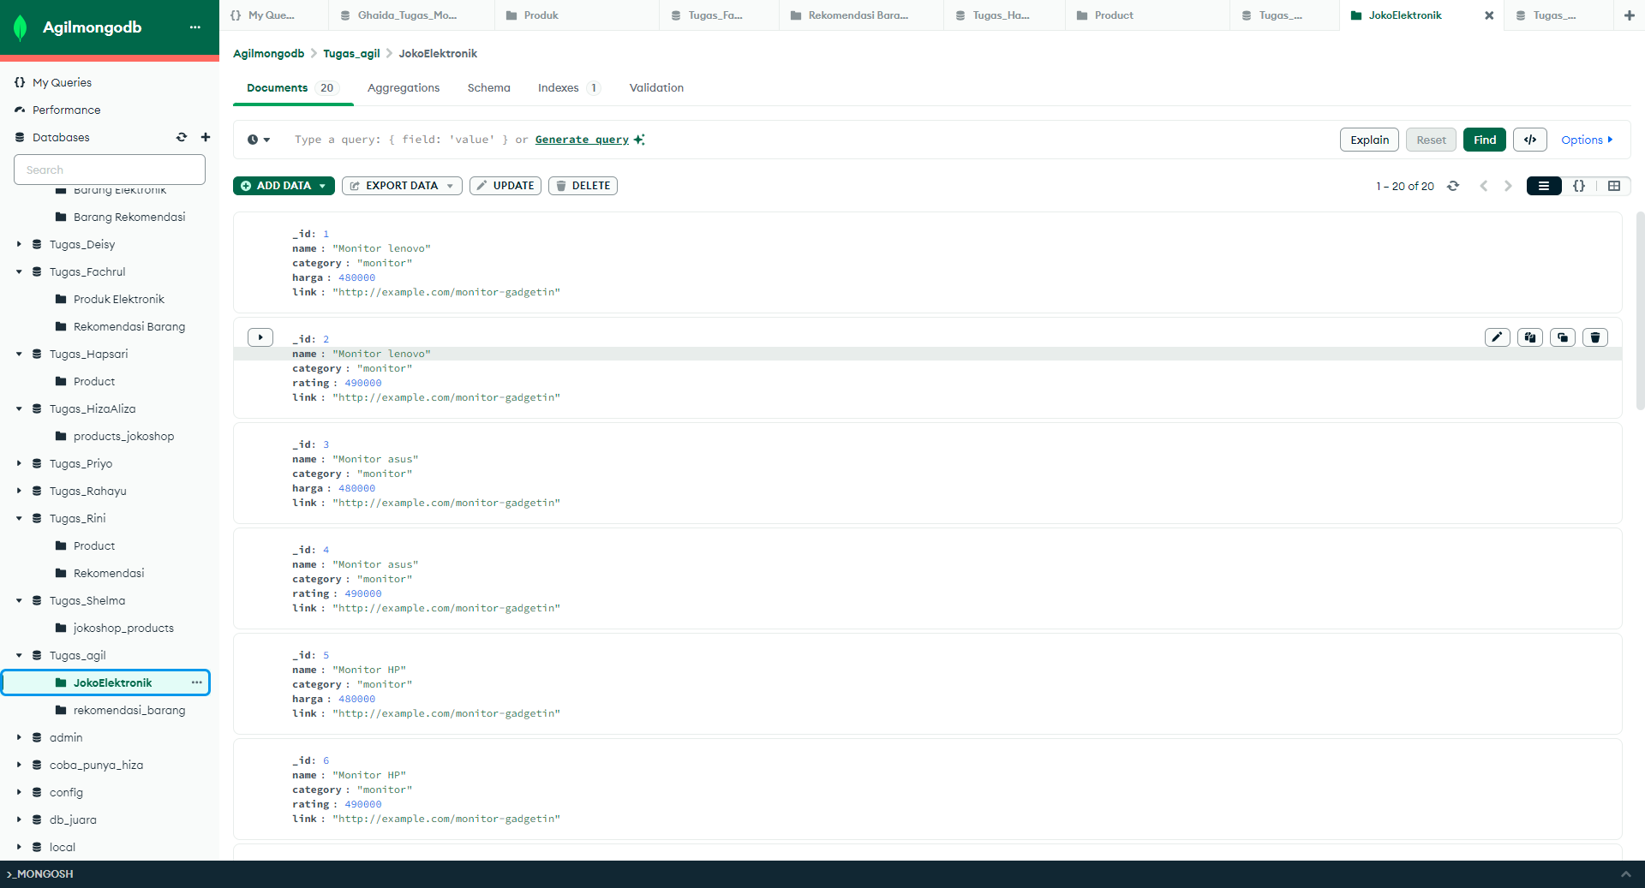

Lalu joko membuat melakukan aggregasi data $match, $group, $sorting, $project dan $out

- $match (untuk mengelompokkan sesuai data yg kita mau)

- $groups (untuk mengambil data yang kita mau)

- $sort (untuk melakukan sorting mengambil nilai tertinggi)

- $project (untuk menampilkan data yang sudah kita pilih)

- $out (untuk membuat collection baru berupa rekomendasi)

Berikut ss hasil dari aggregasi berikut :   
  
$match  
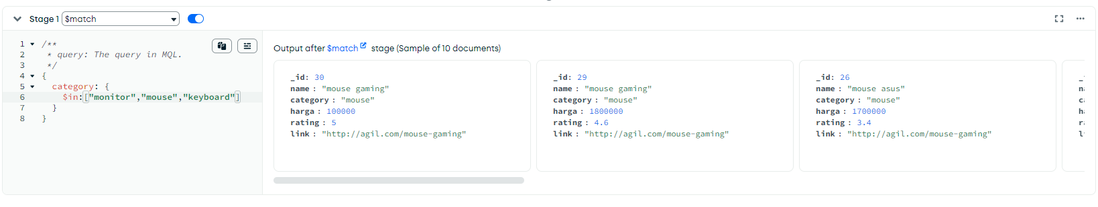

$group

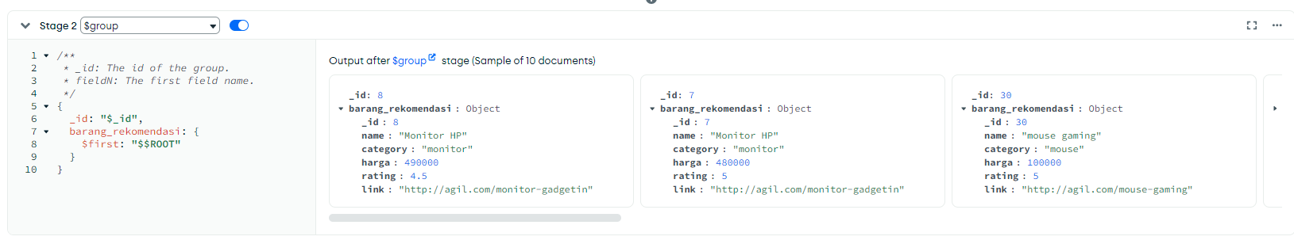

$project

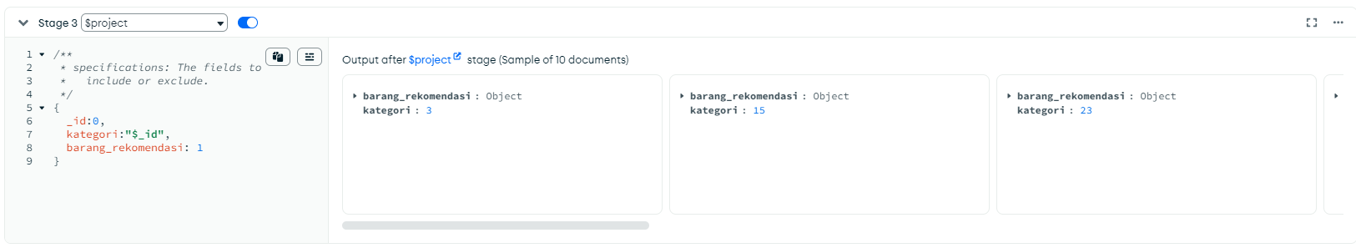

$sort

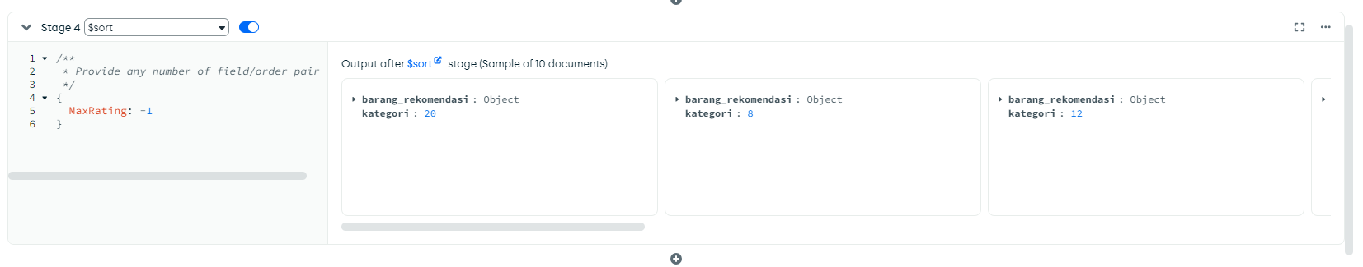

$out

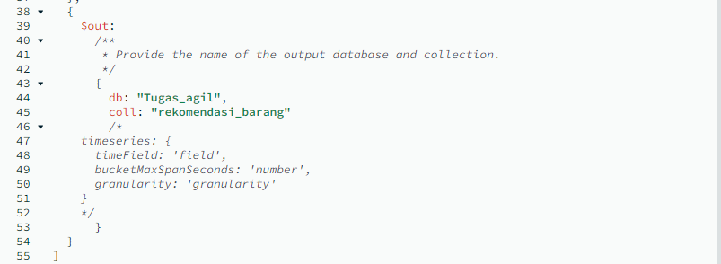

Ini hasil outnya berbentuk collection rekomendasi harga terbaik dari ketiga barang tersebut

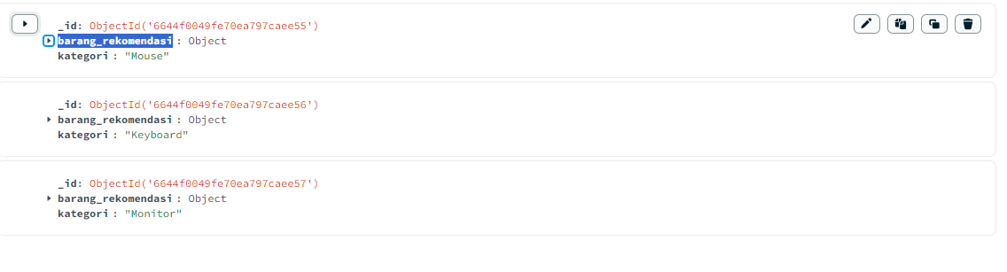

Untuk jawaban elastic search :   
  
Joko membuat dokumen yaitu productelektronikjoko230 untuk menyimpan list barang barang yang dijual

PUT menginput dokumen

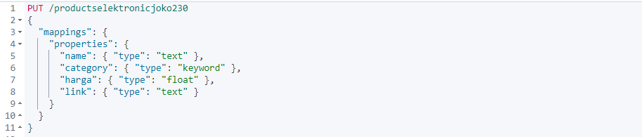

Post menampilkan data data kita yang sudah di input

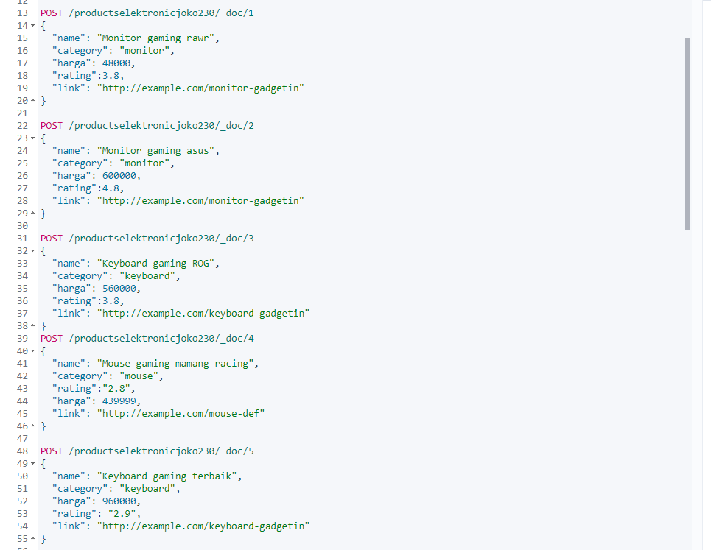

Get/barangelectronik/search

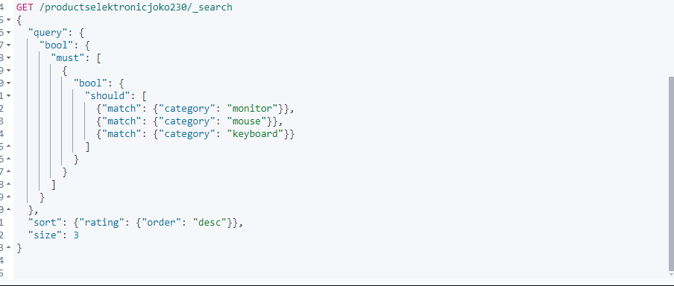

Hasil output rekomendasi barang

